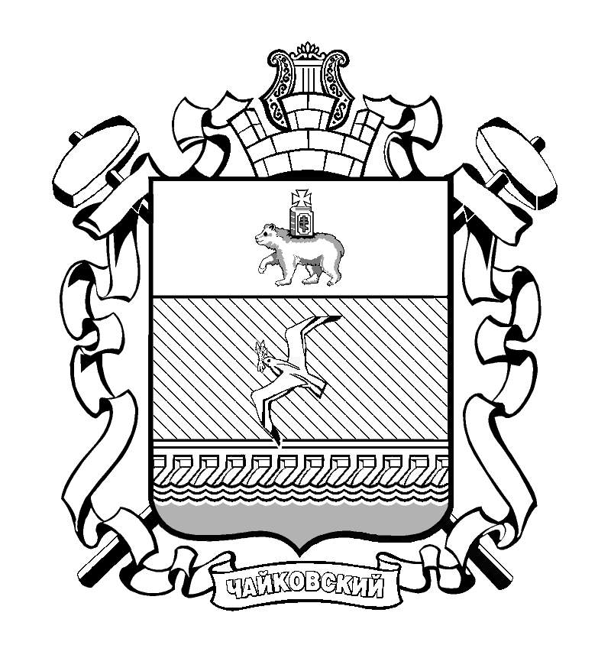
СОВЕТ ДЕПУТАТОВ
БОЛЬШЕБУКОРСКОГО СЕЛЬСКОГО ПОСЕЛЕНИЯ

Р Е Ш Е Н И Е
от 18.06.2010 г. № 92

Об утверждении герба и флага
муниципального образования
«Большебукорское сельское поселение»

На основании пункта 1 статьи 5 Устава муниципального образования «Большебукорское сельское поселение» и Положения о проведении конкурса на лучший эскиз проекта герба и флага Большебукорского сельского поселения
Совет депутатов Большебукорского сельского поселения РЕШАЕТ:
Утвердить прилагаемый эскиз герба и флага муниципального образования «Большебукорское сельское поселение».
2. Зарегистрировать основные символы муниципального образования «Большебукорское сельское поселение» в геральдической палате.
3. Настоящее Решение вступает в силу со дня его официального опубликования (обнародования).
4. Контроль за исполнением настоящего Решения возложить на главу Большебукорского сельского поселения Духтанову Татьяну Федоровну.

Председатель Совета депутатов Т.Ф. Духтанова
